**DISEÑO DE MÁQUINA PRODUCTORA DE BLOQUES DE TIERRA COMPRIMIDA.**

Mariela Morato González, Ma. Magdalena Valdez Aparicio.

Asesores: Gerardo Fosado Ramos [forged76@hotmail.com](mailto:forged76@hotmail.com), Tomas Ramos Santos [tomsoc_2@hotmail.com](mailto:tomsoc_2@hotmail.com), Javier Ortega Patricio [ortegapjavier@gmail.com](mailto:ortegapjavier@gmail.com)

Universidad Tecnológica de Xicotepec de Juárez, Av. Universidad Tecnológica No. 1000 Col. Tierra Negra.

**INTRODUCCIÓN:**

El bloque de tierra comprimida, a veces conocido simplemente como BTC es un material de construcción fabricado con una mezcla de tierra y un material estabilizante, como cal, cemento o arcilla, que es comprimida y moldeada utilizando una prensa mecánica. Relacionado con lo anterior surgió la necesidad de diseñar una máquina productora de bloques a partir de suelo estabilizado que garantizará una resistencia y una calidad de los mismos acorde a las normas, facilitando el trabajo y obteniendo una productividad adecuada.

**TEORÍA:**

Casi desde el inicio de la historia de las civilizaciones, el hombre ha utilizado la tierra arcillosa para construir. Es un principio inmediato, que fue adoptado en el momento que el hombre decide asentarse permanente en un territorio, no siempre se disponía de madera o de piedra para la construcción seca; he aquí la necesidad de utilizar un aglomerante que fuera capaz de unir piedras.

El bloque de tierra comprimida, a veces conocido simplemente como BTC (en inglés, BEC), es un material de construcción fabricado con una mezcla de tierra y un material estabilizante, como cal aérea, cal hidráulica, cemento o arcilla, que es comprimida y moldeada utilizando una prensa mecánica. El BTC es un sustituto del ladrillo corriente en actividades de construcción; se utiliza en la construcción de muros apilándolo manualmente.

El BTC fue desarrollado en la década de 1950 en Colombia, como un producto de investigación del Centro Interamericano de Vivienda (CINVA) para producir materiales de construcción de bajo costo. De esta investigación nació la prensa CINVA-RAM, nombrada así por el centro de investigaciones y por el apellido del desarrollador, Raúl Ramírez, con la que se produce el BTC. Desde los años 80 ha tenido gran difusión en todo el mundo.

En el caso de México existen diversos estudios realizados en esta materia, aunque hay que decir que muchos de estos esfuerzos se realizan de manera individual y aislada. Este es el caso de los cuerpos académicos que participan en el proyecto que se está reseñando, quienes durante décadas han avanzado en esta dirección, pero sin los procesos de comunicación e intercambio tan necesarios en la investigación científica. En nuestras universidades se han experimentado con concretos adicionados con fibras naturales, productos reciclados y desechos industriales como la ceniza volante; con adobes mejora- dos; con paneles de tierra y fibras, refuerzos de bambú, revoques permeables, consolidan tés orgánicos, pisos de suelo-cal, entre otras técnicas.

**PARTE EXPERIMENTAL:**

Planteada la hipótesis sobre el aumento de presión para obtener mejores cualidades en BTC de suelos tipo arcillosos, surgió el problema de la forma de obtener esas presiones con las máquinas manuales cuyo uso está generalizado. Esto motivo la necesidad de desarrollar un prototipo con el que pudiera fabricar, para replicar los BTC´s de tierras arcillosas.

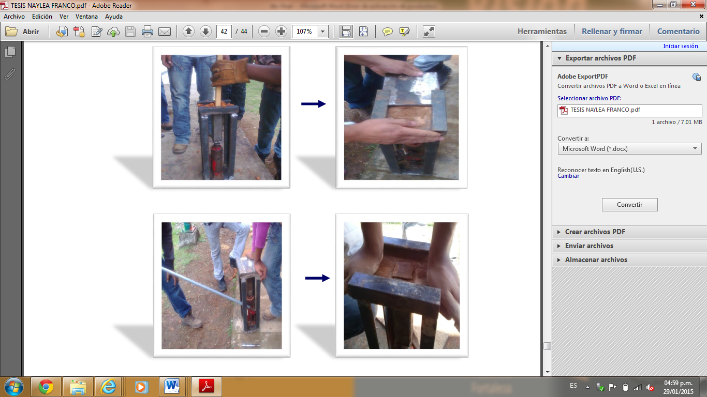

Fig. 1

Al término de la compactación se obtuvieron las probetas de prueba que se expusieron al sol para su tratamiento de curado que le proporcionara las características físicas finales.

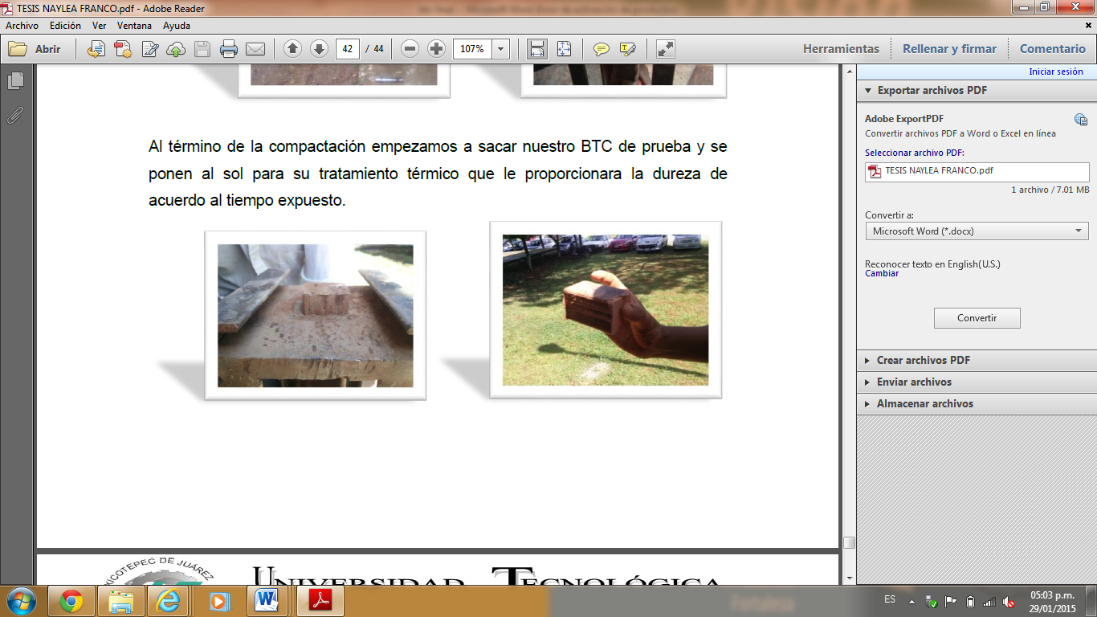 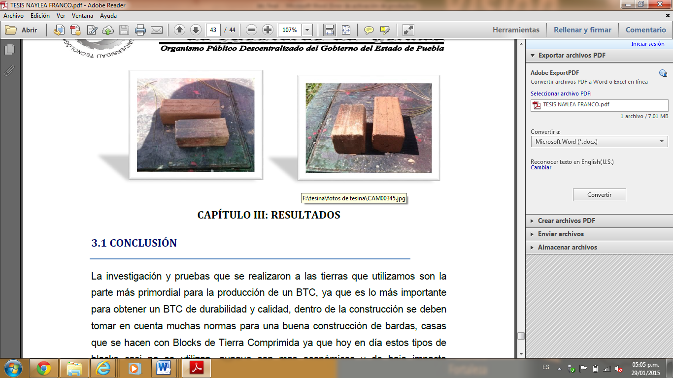

Fig. 2

Estudio, análisis y diseño de una máquina productora de bloques con suelos estabilizados.

El diseño final de una máquina termina después de construirse un prototipo y verificar que funcione correctamente. No obstante, antes de construir el prototipo se puede modelar el equipo para detectar problemas que puedan surgir en la propuesta inicial. La idea anterior se aplicó en una máquina para la producción de bloques a partir de suelo estabilizado. Los esquemas, cinemático y estructural de la máquina, se hicieron a partir del análisis de equipos similares y de ideas propias. Se incluyó un sistema de accionamiento hidráulico para obtener una fuerza de compactación elevada y tener una alta productividad de bloques con la calidad requerida. Posteriormente, se determinó, de forma experimental, la fuerza de compactación aplicada a un suelo estabilizado, para producir bloques que resistan un esfuerzo a compresión establecido por la norma de calidad. Con la fuerza de compactación definida, se modelaron las partes peligrosas del equipo, en un programa de elementos finitos.

Por tal razón se llevó a cabo el diseño y el análisis estadístico de un experimento con el objetivo de analizar el comportamiento de la resistencia a compresión con respecto al aumento de la fuerza de compactación para elementos cuyas dimensiones son de: 400x200x100 mm, con una dosificación y por ciento de humedad preestablecido. Es decir que las variables a analizar son la fuerza de compactación y la resistencia a la compresión. Del resultado de los ensayos y del análisis de los mismos se tomará el valor más adecuado de la fuerza de compactación para el diseño de la máquina. Para la investigación se empleó un suelo de la Universidad Tecnológica de Xicotepec de Juárez ubicada en el Municipio de Xicotepec de Juárez Edo de Puebla. Este suelo es bastante arcilloso color rojo naranja amarillo, limo.

Para estabilizar el suelo, se utilizó cal marca pairo. La dosificación empleada de cal-suelo fue de 1:15 en volumen y un grado de humedad de 25 % la cual fue determinada mediante pruebas para que la mezcla alcanzara la consistencia de trabajo adecuada para la conformación. Los bloques se produjeron en moldes con dimensiones de 400x200x250 mm, en una prensa de laboratorio de 8000 Kg. Se llevó a cabo un diseño de experimento del tipo “Completamente al azar”; pues es este el más apropiado teniendo en cuenta lo que se quiere obtener y las condiciones bajo las cuales se realiza la misma.

El experimento está caracterizado por los siguientes parámetros:

- Rendimiento: resistencia a la compresión del bloque

- Factor: fuerza de compactación.

Niveles del factor: 7

-Unidades experimentales: Bloques de suelo estabilizado.

- Número de corridas experimentales por nivel del factor: 3

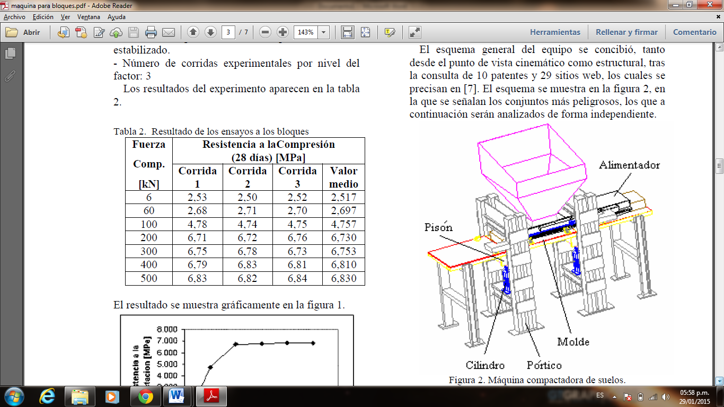Los resultados del experimento aparecen en la tabla 1.

Tabla 1

Aplicación de la fuerza de diseño al esquema general del equipo.

El esquema general del equipo se concibió, tanto desde el punto de vista cinemático como estructural, tras la consulta de 4 patentes y 10 sitios web. El esquema se muestra en la figura 3, en la que se señalan los conjuntos más peligrosos, los que a continuación serán analizados de forma independiente.

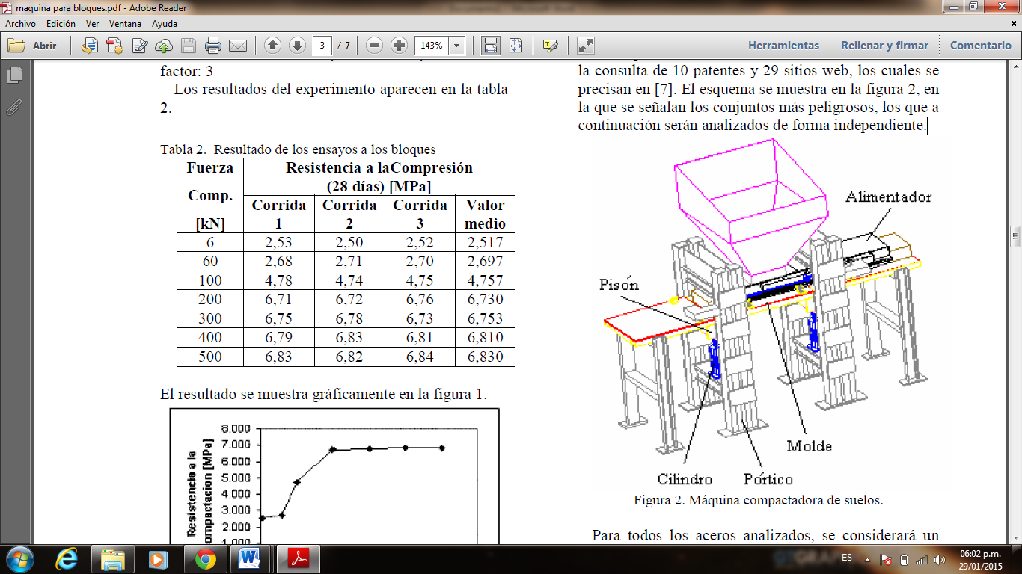

Fig. 3

Para todos los aceros analizados, se considerará un módulo de elasticidad de 2.105 MPa y un coeficiente de Poisson de 0,3.

**Molde.** Para el diseño del molde se tomó como medida la de 400x200x250 mm, donde se producirá un bloque de 400x200x100 mm, considerando una relación de compresión de hasta 2.5, es decir que para producir un bloque de 100 mm de espesor se vierte material en el molde hasta 250 mm de altura, para cuando sea comprimido se llegue al espesor de 100 mm. El esfuerzo de presión al cual está sometida cada una de las paredes del molde es de 3.12 MPa, producto de aplicar una fuerza de 250 kN al área de 400x200 mm, asumiéndose que la presión se reparte de igual forma en todos los sentidos.

Con estos datos se pasó a comprobar el diseño del molde, llevando a cabo su modelación en un programa de elementos finitos. Se comenzó utilizando los siguientes espesores de plancha:

Plancha de fijación del molde: 12 mm

Plancha lateral menor: 12 mm

Plancha lateral mayor: 15 mm

El elemento escogido para el mallado fue Shell 63.

Las restricciones se realizaron sobre los huecos de la plancha de sujeción, restringiéndose todas las rotaciones y desplazamientos.

Los resultados de esta modelación dieron valores de desplazamiento en el orden de los 4 mm y valores de las tensiones, con el criterio de Von Misses, superiores a los límites de fluencia, tanto del acero estructural como de los aceros al manganeso.

Al diseño definitivo del molde, se le agregaron dos nervios a cada lado y en la parte superior del mismo, donde se encuentra la zona de mayor deformación, además se cambiaron los espesores de plancha llevándolos a los siguientes valores:

Plancha de fijación del molde: 15 mm

Plancha lateral menor: 15 mm

Plancha lateral mayor: 15 mm

Nervio para refuerzo: 20 mm.

Mientras, en la figura 14 se muestra el mallado del molde definitivo, así como las restricciones y la zona donde se aplica la carga por presión, nótese que la carga se aplica en las áreas cuando el bloque está totalmente comprimido

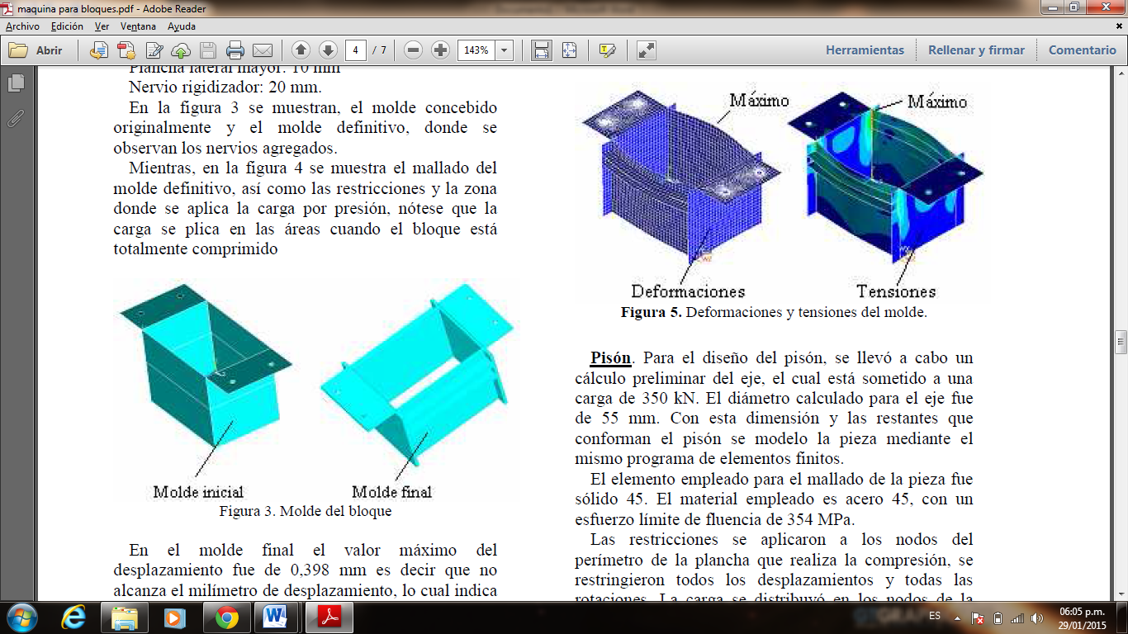

Fig. 4 Molde del boque

En el molde final el valor máximo del desplazamiento fue de 0,398 mm es decir que no alcanza el milímetro de desplazamiento, lo cual indica la gran rigidez que posee en todas sus paredes. El valor mayor de las tensiones, según Von Misses, es de 316,52 MPa.

**RESULTADOS:**

Por tal razón se llevó a cabo el diseño y el análisis estadístico de un experimento con el objetivo de analizar el comportamiento de la resistencia a compresión con respecto al aumento de la fuerza de compactación para elementos cuyas dimensiones son de: 400x200x100 mm, con una dosificación y por ciento de humedad preestablecido.

**CONCLUSIONES:**

Esta investigación pretendió rescatar a las tierras arcillosas para la fabricación del BTC sin proporciones de cemento, para ello se debía demostrar la recuperación de las cualidades del BTC al adicionar cal hidratada y aumentando la presión.

En esta primera etapa se logró establecer que en referencia a la resistencia a la compresión se verifica la hipótesis planteada, con la mescla en un 10% de cal hidratada, con un 12% al 20 % de humedad y una presión que puede ser superior al 2.3 Mpa.

Quedan por trabajar varias cuestiones, unas relacionadas con en esta primera etapa y otras con las variables de absorción de agua y resistencia a la abrasión hídrica, que quedarían para una segunda etapa. La tecnología de BTC es una mejora de los antiguos métodos de construcción con tierra, BTC son hechos de arcilla, arena y un pequeño porcentaje de cal y/o cemento comprimido por la máquina. Los beneficios de los BTC especialmente en comunidades de bajos ingresos y comunidades marginadas son muchos.